Содержание

ВВЕДЕНИЕ
1. СИММЕНТАЛЬСКАЯ ПОРОДА
2. ПОМЕСНЫЙ СИММЕНТАЛЬСКИЙ СКОТ
Заключение
Список используемой литературы

ВВЕДЕНИЕ

Среди отраслей животноводства наибольшее экономическое значение имеет скотоводство. На его долю приходится около половины всех доходов, получаемых в нашей стране от животноводства. От крупного рогатого скота получают мясо, молоко, продукты его переработки — масло, сыр, творог и др., а также сырье для легкой промышленности. Говядина и телятина в мясном балансе нашей страны занимают второе место после свинины. В молоке содержатся в легкоусвояемой форме все необходимые питательные вещества для растущего животного и человека. Переваримость питательных веществ, содержащихся в молоке, достигает 98%.
Скотоводство дает народному хозяйству высококачественную кожу. Из нее изготовляют обувь, ремни и прочие изделия. Получаемые при убое крупного рогатого скота другие побочные продукты также используются для переработки: например, из рогов и копыт выделывают пуговицы, расчески и прочие товары, кишки имеют большое значение в колбасном производстве; из крови делают колбасу, получают кровяную муку, альбумин; из костей вырабатывают костную муку, клей; волосяной покров идет для изготовления войлока, кистей, щеток.
Крупный рогатый скот (волы), яки и буйволы в ряде районов страны используются и как тягловая сила, преимущественно на различных внутрихозяйственных работах.
Животноводство и земледелие как основные отрасли сельского хозяйства органически связаны между собой и взаимно дополняют друг друга. Развитие земледелия способствует развитию животноводства, в том числе скотоводства, и, наоборот, развитие животноводства помогает развитию земледелия. Чем больше кормов дает земледелие животноводству, тем быстрее увеличивается поголовье скота, повышается ею продуктивность, вместе с тем, чем быстрее развивается животноводство, в том числе скотоводство, тем больше оно доставляет земледелию ценных органических удобрений и тем самым способствует повышению урожайности сельскохозяйственных культур.

1. СИММЕНТАЛЬСКАЯ ПОРОДА

Симментальская порода является наиболее типичным представителем горного скота мясо-молочного направления. По краниологическим признакам она относится к типу лобастого скота. Родина этой породы — Швейцария; здесь симменталы распространены главным образом в части, прилегающей к Франции. Из общего поголовья крупного рогатого скота в Швейцарии на долю животных симментальской породы приходится около 60%.
Симментальская порода считается одной из старых и консолидированных пород. Создана она путем отбора и подбора лучших животных местного горного скота универсальной продуктивности (мясной, молочной и рабочей). Образованию симментальского скота способствовали экономические (сыроварение) и естественно-исторические условия Швейцарии (обилие прекрасных горных пастбищ и лугов).
В Россию симментальский скот ввозился во второй половине прошлого столетия в помещичьи хозяйства Смоленской, Тульской, Воронежской губерний и Украины, откуда он проникал в крестьянские хозяйства.
В РФ среди культурных пород симментальской породе принадлежит первое место. По плану породного районирования этот скот рекомендован для Московской, Калининградской, Горьковской, Калужской, Рязанской, Тульской, Воронежской, Курской, Орловской, Тамбовской, Пензенской, Ульяновской, Куйбышевской, Саратовской, Волгоградской, Астраханской, Оренбургской, Свердловской, Челябинской, Курганской, Омской, Новосибирской, Томской, Кемеровской, Читинской, Амурской, Сахалинской, Иркутской, Крымской, Киевской, Житомирской, Винницкой, Черниговской, Сумской, Полтавской, Харьковской, Донецкой, Луганской, Кировоградской, Одесской, Херсонской, Ровенской, Волынской, Львовской, Тернопольской, Ивано-Франковской, Закарпатской, Черновицкой и Ростовской областей.
В РФ численность симментальского скота достигает 11 млн. голов, из них более 140 тыс. чистопородного.
Масть симменталов красно- или рыже-пестрая (рыже-пегая). Первая принадлежит более старому типу. В последнее время предпочитается светло-рыжая масть, переходящая в палево-пеструю. Светло-рыжая масть свойственна более изнеженным животным. У чистопородных симменталов носовое зеркало, язык, зев и веки светло-розовые. Наличие темных пятен на этих местах считается признаком нечистопородного происхождения. Рога желтоватые со светло-коричневыми кончиками. В Швейцарии наличие черных кончиков на рогах считается признаком нечисто-породности.
По конституции симментальский скот (рис. 1, 2) относится к крепкому, а иногда и к грубому типу. Экстерьерные особенности его следующие: голова большая и часто грубоватая. В значительной степени развита лобная часть. Рога нормально развитые. Шея у быков короткая, мясистая; у коров она средней толщины и длины. Холка широкая, у быков нередко раздвоенная. Грудная клетка глубокая и широкая, длинная, с большим обхватом. У неправильно выращенных животных за лопатками часто наблюдается перехват. Круп высокий, прямой, средней длины, достаточно широкий и мускулистый. Постановка хвоста высокая (у старого швейцарского скота она достигалась отбором; в последнее время требования отбора изменились: высокая постановка считается нежелательной, и у животных лучших заводов она уже почти устранена).
Рисунок 1.
Бык симментальской породы (молочный тип)
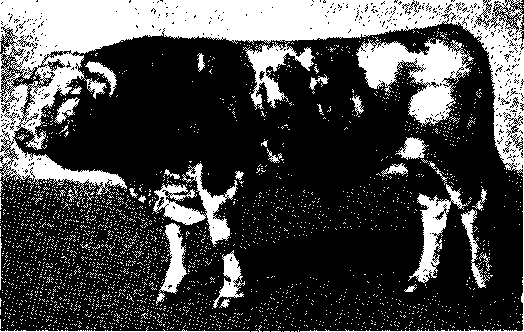
Рисунок 2.
Корова симментальской породы

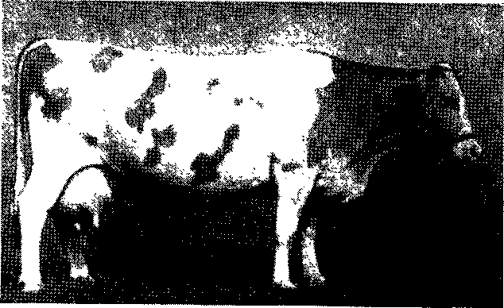

Конечности у симменталов средней длины, с хорошо развитыми костями и суставами; на задних конечностях отличается дефект, свойственный этой породе (большой угол между голенью и плюсной— «слоновая нога»), а на передних — вывернутость наружу. Копыта прочные, светлые, нормально развитые. Кожа крепкая, эластичная, тяжеловесная (10—14% живого веса). Крупные быки, а особенно волы, дают при убое исключительно ценную кожу. Скот симментальской породы отличается высоким ростом, большим обхватом груди и грубым костяком.
Признаки молочности у коров выражены в средней степени. Вымя и молочные вены развиты обычно слабее, чем у коров молочного направления. Молочная железа отличается некоторой грубостью. Передние доли заметно слабее развиты, чем задние. Нередко вымя обрастает густым волосом. Молочная продуктивность симментальского скота в зарубежных странах колеблется от 2500 до 5500 кг молока при жирности около 3,8—4,1%. Наивысший удой в Швейцарии 15 897 кг. молока. Большие надои получены в Венгрии: средняя продуктивность коров в отдельные годы превышала 3200 кг. молока при жирности 3,8%. От отдельных коров надаивали свыше 9700 кг. молока жирностью 3,8%. Рекордный удой 19664 кг. молока получен от коровы Дама № 171 за 358 дней лактации. Наивысший суточный удой ее равен 70,1 кг. молока.
Среди других европейских стран симментальский скот имеет широкое распространение в Австрии. В последние годы здесь совершенствуют симменталов в направлении резко выраженной мясности, одновременно обращают внимание на высокую молочную продуктивность. По данным отчетов общества по разведению симментальского скота, в Австрии в 1959г. продуктивность 21 716 контролируемых коров составляла 3823 кг молока жирностью в среднем 4,06 %. Общество по разведению этого скота ставит задачу получать от племенных коров по 4500 кг молока в год при 4,1% жира. Австрийские хозяева стремятся одновременно повысить скороспелость и мясную продуктивность симментальского скота, придав ему резко выраженный молочно-мясной тип. Надлежащей селекцией и условиями выращивания они добиваются большого живого веса животных, забиваемых на мясо в возрасте 1% — 2—3 лет. Лучшие животные в этом возрасте весят 615—780— 1100 кг.
Из Австрии в СССР в 1958 г. завезено 15 молодых бычков симментальской породы, которые происходят от матерей с удоями 5000—5176 кг молока жирностью 4,2—4,37%. Завезенные быки используются в племенных заводах Украины и РСФСР для освежения крови отечественных симменталов.
Молочная продуктивность симменталов в РФ по чистопородным стадам считается хорошей. В стадах колхозов и совхозов удои в среднем достигают 3200—5000 кг. молока жирностью 3,7—3,9— 4,1%. Лучшие коровы дают в год до 8200—10900 кг. молока жирностью 4,05—4,87%; рекордные удои достигают 12 760 кг. (корова Зозуля).
Вес коров симментальской породы за границей колеблется от 6"50 до 850 кг, а быков — от 700 до 1000 кг. Откормленные коровы достигают веса 983 кг, а быки — 1474 кг. Вес взрослых быков в РФ колеблется в пределах 800—1300 кг, взрослых 155 коров 600—850 кг, помесей 550—700 кг. Вес молодняка симментальской породы в лучших племхозах и на неплеменных фермах характеризуется следующими данными (табл. 1)
Таблица 1
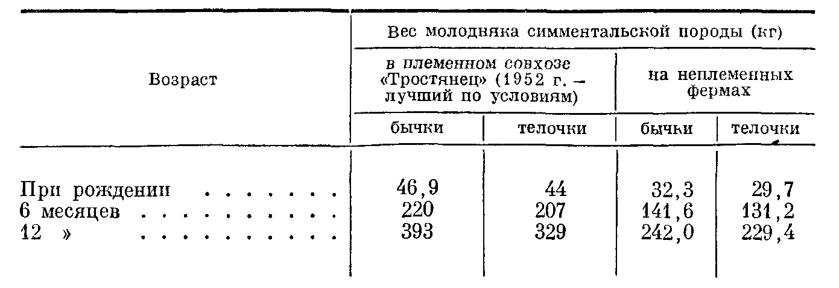
В ряде хозяйств получены исключительно высокие показатели привеса симментальского молодняка. Например, в племсовхозе имени Ленина Воронежской области бычок Наследник 2 в годовалом возрасте весил 567 кг. Его среднесуточный привес составлял в это время около 1,5 кг, что свидетельствует о чрезвычайно высокой энергии роста симментальского скота. В хозяйственных условиях такой прирост молодняка не вызывается необходимостью. Следует иметь в виду, что слишком высокие нормы дачи молока, а также концентратов вызывают излишнее отложение жира в теле животного, что может вредно отразиться на его половой функции. При очень больших дачах молока у телят резко снижается поедаемость грубых кормов и возникают условия для формирования животных мясного типа.
Вследствие большой энергии роста молодняк симментальской породы очень требователен к минеральному и белковому питанию. Выращивать его необходимо на соответствующих нормах молока, концентратов, корнеплодов и хорошего сена, обеспечивающих среднесуточный прирост (до 1 года) 900—1000 г.
Мясная продуктивность симментальского скота благодаря способности к быстрому откорму признается хорошей. Мясо вкусное, умеренно пропитанное жиром, мышечные волокна не грубоволокнистые, однако вес костей в мясе больше, чем у молочного скота, и составляет у молодняка в возрасте 1 %—2% лет 21—24%. Содержание жира в мясе доходит до 17%.
Убойный выход симментальских волов достигает 65%, а выбракованных коров— 53—56%. Симментальский скот при скрещивании способен улучшать мясные качества у немясных пород. У помесей от такого скрещивания наблюдался убойный выход до 55-63%.
Молодняк при откорме дает большой привес и превосходит шортгорнов и герефордов по абсолютному весу. Однако по откормочным кондициям уступает им. Соотношение съедобной и несъедобной части в туше симментальского скота ниже, чем у представителей мясных пород.
По биологическим особенностям симментальский скот является умеренно скороспелой универсальной породой. Он быстро акклиматизируется во всех условиях, но требователен к кормам, особенно к доброкачественному сену, и хорош тогда, когда находится в благоприятных условиях кормления, ухода и содержания; в плохих условиях быстро вырождается.
Симментальский скот обладает хорошим здоровьем и приспособлен к выполнению различных работ.
Разведение по линиям и кросс линий симменталов следует считать важнейшим методом совершенствования породы в племзаводах, племхозах и на племенных фермах.
Родоначальниками этих линий являются быки: Франц 176, Лотос, Альберт, Шах, Карлос, Мальчик, Наследник 1, Фауст 140, Виктор 134, Ральф 130, Рольф 1159, Билль 1019, Ганс 13993, Вольный 93, Нерон, Вахтер, Богатырь, Эгоист, Сириус,

2. ПОМЕСНЫЙ СИММЕНТАЛЬСКИЙ СКОТ

Симментальский скот был широко использован для скрещивания с местным скотом на очень большой территории РФ, в результате чего в стране насчитывается много более или менее однообразного скота, который может быть объединен в единую группу красно-, рыже- и палево-пестрого скота.
Можно установить пять основных зон разведения этого пестрого скота в РФ.
В первой зоне (Смоленская, Рязанская, Калининская области) разводят молочный и молочно-мясной скот. В этой зоне на основе скрещивания местного скота с симментальским создана новая порода — сычевская (см. рис. 3).
Рисунок 3.
Корова сычевской породы
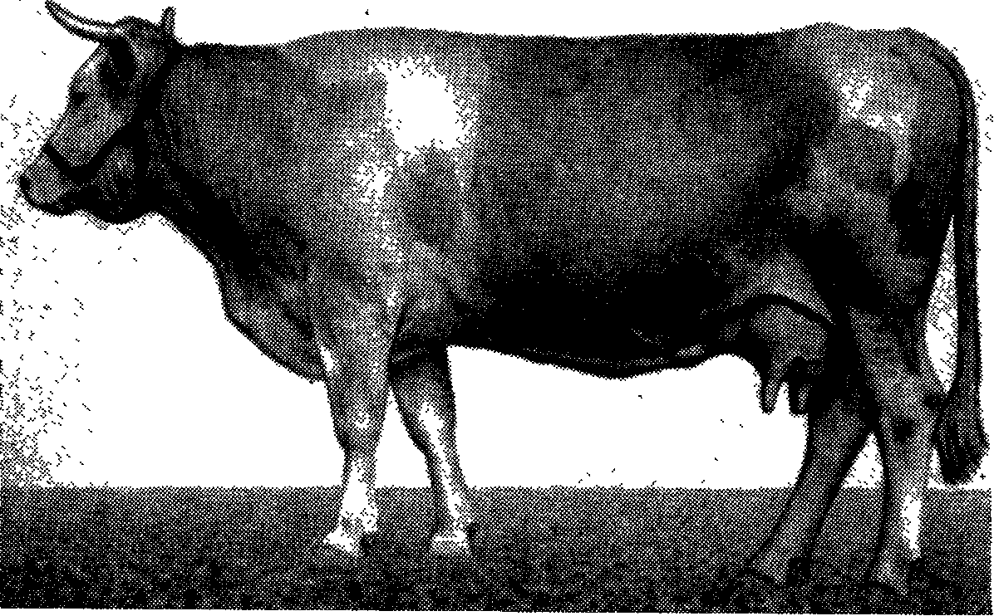

Во второй зоне (Воронежская, Орловская, Тамбовская и Пензенская области) для скрещивания был использован местный и частично калмыцкий скот. Помесей совершенствуют в молочном и мясо-молочном направлении.
В третьей зоне (на Украине) скрещиванию с симменталами подвергался степной украинский скот и животные красной степной породы. Здесь разводят молочно-мясной пестрый скот.
В четвертой зоне (Волгоградская, Саратовская, Куйбышевская и Оренбургская области) для скрещивания был взят калмыцкий и казахский скот. Здесь разводят симментализированный скот мясо-молочного направления.
В пятой зоне (Алтайский, Красноярский, Приморский края и Новосибирская, Омская, Иркутская области) для скрещивания использован сибирский скот. Здесь направление скотоводства молочно-мясное.
Естественноисторические, климатические и кормовые условия, а также уровень зоотехнической работы в указанных зонах различны. Поэтому симментализированному скоту в них присущи некоторые особенности. Так, у скота Украины отмечаются большие широтные промеры и низконогость. В центральных областях у помесей наблюдается более крепкая конституция, скороспелость и пропорциональность форм. О молочной продуктивности и жирномолочности симментализированного скота по зонам разведения в совхозах, по данным бонитировок за ряд лет, свидетельствует следующая таблица:
Таблица 2.
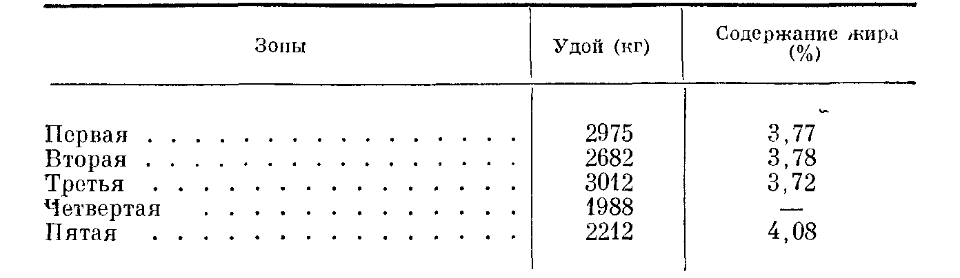
Работа по созданию жирномолочных стад палево-пестрого скота (помесного симментальского) ведется Горно-Алтайской областной опытной станцией. Выведено помесное высокопродуктивное жирномолочное стадо с удоем коров 2700—4500 кг молока жирностью 4,4%; средний вес коров 543 кг. У ряда коров при удое 2950— 4125 кг молока содержание жира колеблется в пределах 4,46-5,16%.
Учитывая некоторые особенности типа палево-пестрого скота различных зон, научно-исследовательские учреждения и местные сельскохозяйственные органы склонны признать такой скот самостоятельной породой. Однако выделить этот пестрый скот в той или иной зоне в самостоятельную породу, значит, искусственно •создать более узкие рамки для его развития, замкнуть эту группу в себе и ограничить возможность ее дальнейшего племенного совершенствования. Подтверждением этому служит тот факт, что уже теперь в Сычевский район Смоленской области для племенных колхозных ферм по сычевской породе завозят быков-производителей симментальской породы из Воронежской области.
Нет сомнения в том, что палево-пестрый скот в РФ представляет собой сложившуюся группу скота молочно-мясного и мясомолочного направления. В ведущих племенных хозяйствах она хорошо консолидирована и высокопродуктивна. Эта группа в силу ее высоких качеств получила самое широкое распространение. По количеству породных животных она занимает первое место.

Заключение

Ситуация, сложившаяся в результате проведения экономических реформ и либерализации цен в агропромышленном комплексе страны, требует тщательного анализа в первую очередь в первичном звене экономико-хозяйственной деятельности - сельскохозяйственном предприятии как в отношении отраслевой их структуры, так и социально- экономического развития на перспективу.
Сельскохозяйственное производство страны на протяжении последних 4 лет ведет хозяйственную деятельность, имея значительный дефицит финансовых, а также материально-технических ресурсов, затрудняющий ведение нормальных экономических процессов по текущим и воспроизводственным аспектам. Основная причина создавшегося положения - беспрецедентное нарушение эквивалентности межотраслевого обмена в экономике страны, складывающееся на формирующемся рынке продовольствия не в пользу сельского хозяйства. В результате абсолютное большинство сельскохозяйственных предприятии оказались убыточными по результатам хозяйственной деятельности. Особенно тяжелое положение складывается в отраслях животноводства. Падение поголовья в некоторых из них составило за последние пять лет до 80 % от уровня 1992 г. Недостаточное развитие кормовой базы отрицательно сказались на продуктивности животных, уровень которой имеет устойчивую тенденцию к снижению. С учетом влияния: объективных факторов связанных с внедрением рыночных отношений и монопольного положения перерабатывающих предприятий выход из создавшегося положения очень затруднителен в современных условиях. Поэтому очень важными становится опыт сельскохозяйственных предприятий, которые в этих сложных условиях нашли выход из столь затруднительного положения и перестраивая структуру производства имеют неплохие экономические показатели. К таким хозяйствам относится колхоз “Новая жизнь” Рузаевского района. Опыт развития отраслей животноводства в данном хозяйстве заслуживает внимания.

Список используемой литературы

- Скотоводство. Зеленков П.И., Бараников А.И., Зеленков А.П. Изд-во: «Феникс» 2005.
- Технология и механизация животноводства. Ковалев Ю.Н. изд-во: «Академия» 2000.
- Коровы: породы, разведение, содержание, уход. Коваленко П.И. изд-во «Феникс» 2004.
- Прудов А.М. Симментальский скот в Мордовии, Саранск, 1970.

